
Colegio Nuestro Tiempo - R.B.D.: 14.507-6
Profesora: Francisca Lizama profefranciscalizama@gmail.com
Educadora Diferencial: Javiera Marambio psp.javiera.marambiomail.com
Matemáticas/ Tecnología
3° Básico
Semana 24

Nombre: ______________________________________________________________________
Objetivo de la clase:Matemáticas: OA_15 -Demostrar que comprenden la relación que existe entre figuras 3D y figuras 2D: › construyendo una figura 3D a partir de una red (plantilla) › desplegando la figura 3D
Tecnología: OA5 -Usar software de presentación para organizar y comunicar ideas para diferentes propósitos

A los padres: Iniciamos una nueva etapa de segundo semestre, como saben nuestros contenidos están priorizados por lo que daremos un salto hacia la unidad 2.
Les recuerdo que durante este semestre debemos comenzar con clases de tecnología, las cuales se trabajaran en la clase de matemáticas. Los estudiantes que no accedan a clases o no tengan el programa se enviará material de vídeo por medio de grupo de WhatsApp de matemáticas.
Solicito a los padres y apoderados conectarse puntualmente a las 15:00 los días miércoles y luego de terminada la clase enviar la guía terminada. Pueden elegir este día para trabajar en ella y así los niños pueden realizarla con más independencia gracias a los ejercicios dados. Por último, cambié el día de reforzamiento para el día jueves de 15:00 a 16:30 horas, si lo requieren comunicarse por interno con profesora jefe.


Figuras 3D y sus elementos
- Trabaja páginas 156, 160 ejercicio 3 y 4.

- Página 161y 162 ejercicio a,b,c,d,e.

- Leer atentamente las páginas 157 y 158 antes de ingresar a la clase.

- Recuerda que si tienes alguna dificultad en realizar las guías le puedes preguntar a tía Javiera.
Recuerda que tenemos clases online a través de Zoom todos los miércoles de 15:00 a 15:30 horas. Después debes enviar la guía terminada antes de las 17:00 horas

Articulación con tecnología
Si dispones de un computador con programa Power point sigue las instrucciones.
- Abre el programa Power Point en tu computador, aparecerá la siguiente pantalla
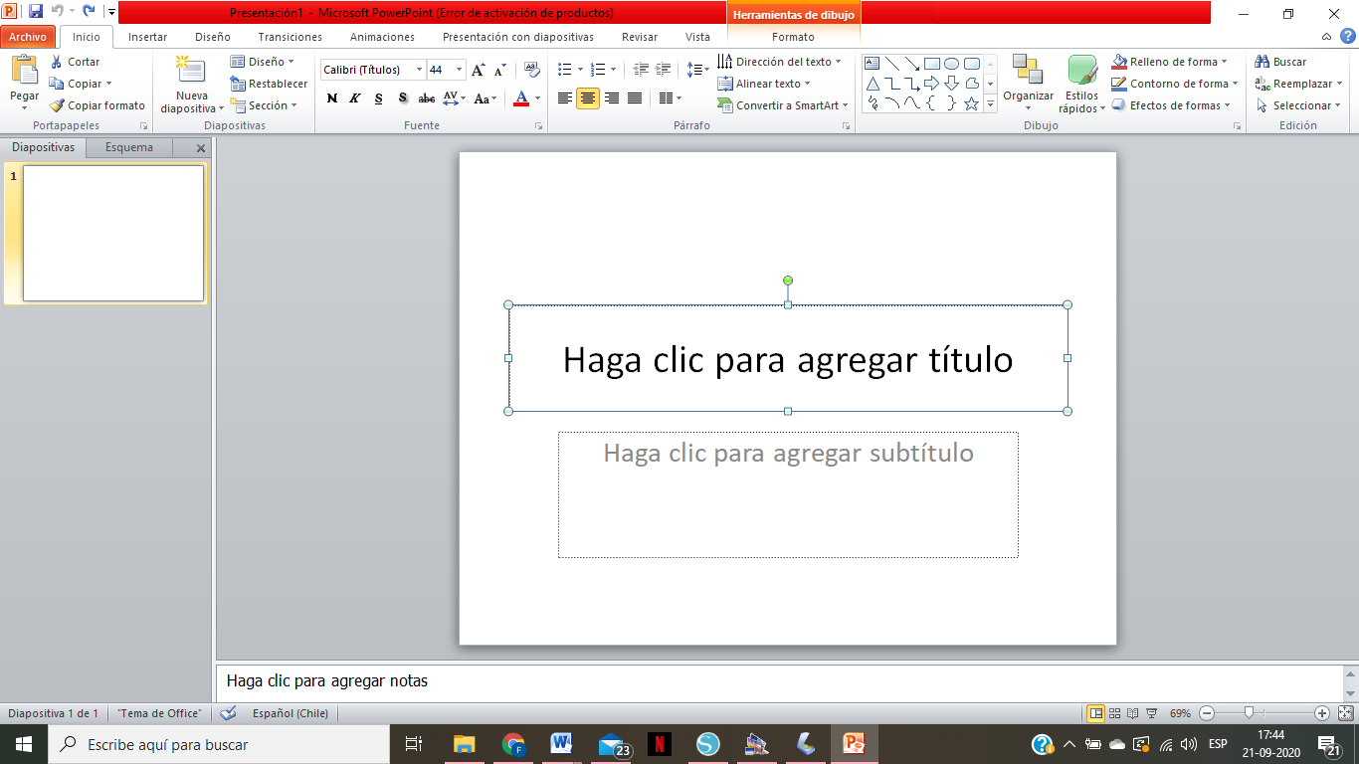

En la letra “A” puedes cambiar el color de la letra
Da click para agregar el título “Figuras 3D y sus elementos
En “Diseño” puedes poner un fondo de color a la presentación

En este recuadro indica tu nombre apellido, curso y semana de trabajo

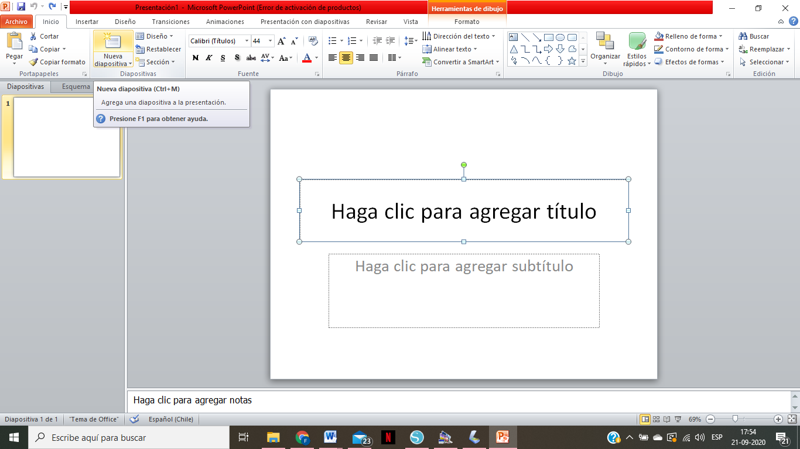

Da click para poner el título “Cubo”

Da click a “nueva diapositiva” para agregar una nueva hoja

Buscarás en internet figuras 3D de cubo, pirámide y paralelepípedo y las insertarás debajo del título. O sea debes repetir el paso 2 en tres ocasiones.
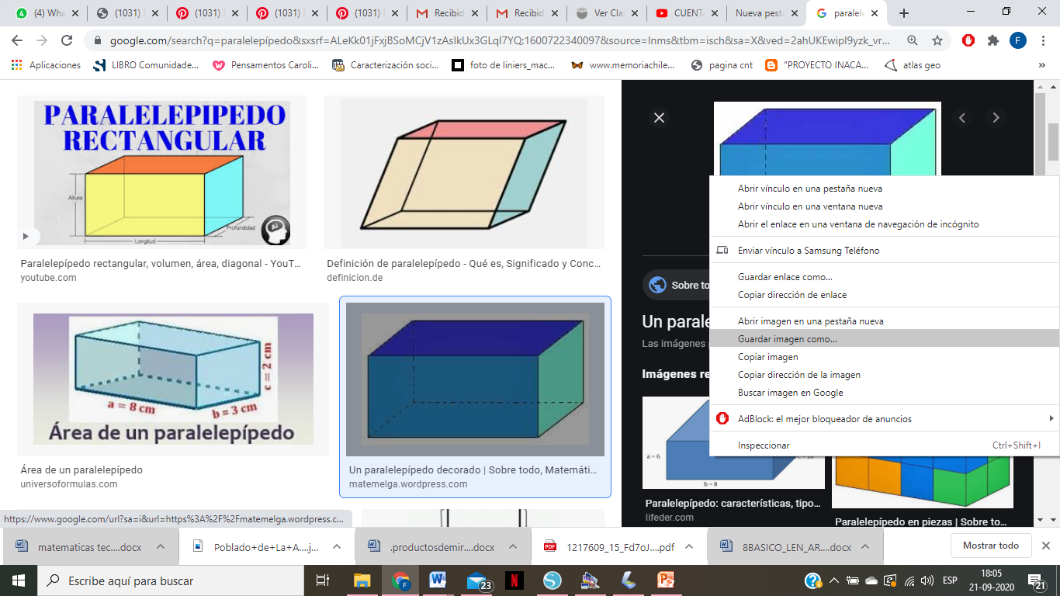

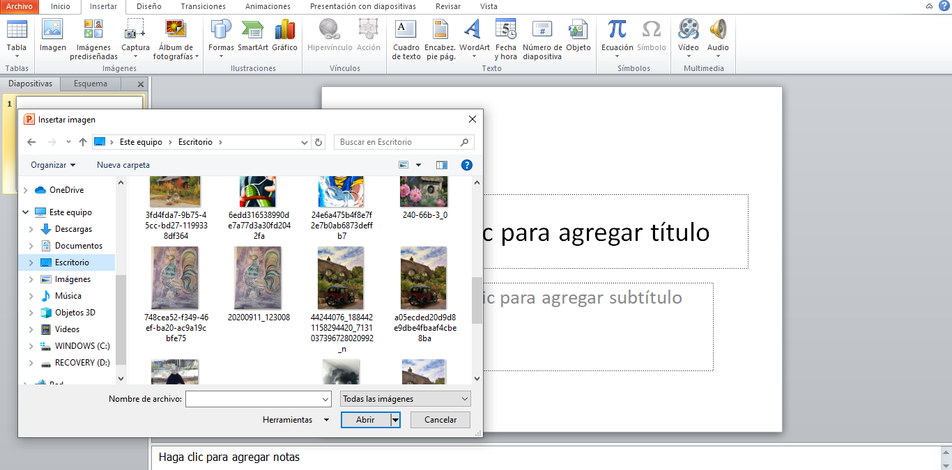
Debes apretar el botón derecho del mouse y saldrá la opción “Guardar cómo”, elegirás el lugar del computador donde quedará guardada para que luego la insertes en la diapositiva.

Para insertar la imagen que buscaste debes ir a la parte superior izquierda y apretar “insertar” , luego “imagen” buscas el lugar donde guardaste tu imagen, la seleccionas y presionas “Abrir”

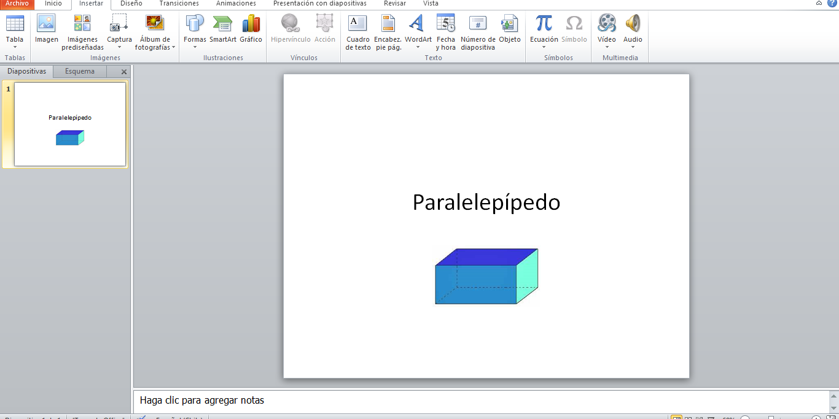
Quedará así:

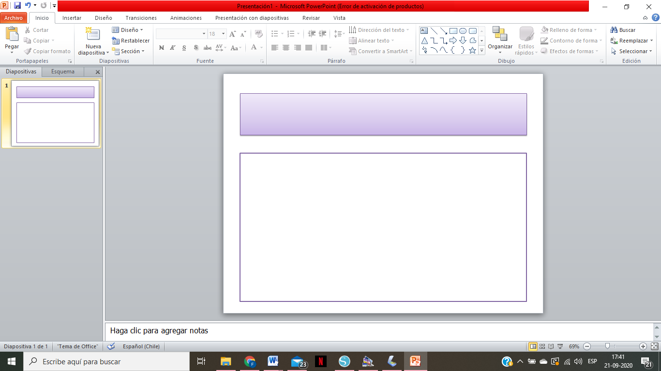
Si no puedes trabajar en un computador, Power point y/o acceso a internet, Completarás los siguientes cuadros que pertenecen a Power point. Y trabajarás con la pagina 157 en la sección “Aprendo”. Debes poner el nombre de la figura 3 D en el título y dibujarla en el recuadro en blanco. Debes hacer lo mismo para “Piramide” Paralelepípedo”, y luego para” Cubo”

